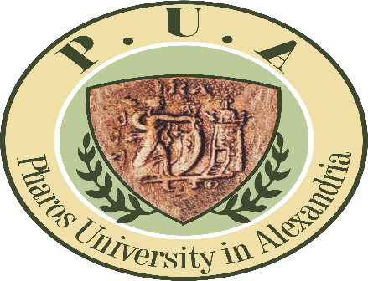

GEN 104 Legislation and health policies
/PN 302 Pharmacy law & Legislations

Quiz 1 will be held during week 6 (27- 28/102019/) and covers the lectures given till the current week (14/10/2019)

سيتم اجراء الاختبار الأول خلال الأسبوع السادس (27-28/10/2019) وسوف يغطي المحاضرات حتى الأسبوع الحالي (14/10/2019)

Good Luck…

